管理体系审核记录表
过程与活动、  抽样计划 | 涉及条款 | 受审核部门：安全委员会 主管领导：张勍纬 陪同人员：谢雪琴 | 判定
 |  | 审核员：龚璇 邝柏臣 审核时间：2021年8月25日
 |  | 审核条款：QE5.3、QE6.2、E:6.1.2 、E:8.1 、E：8.2
组织的岗位职责和权限 | QE5.3 | 部门主要负责公司环保安全检查、应急演练的组织实施。  与部门负责人沟通，了解本部门的职责权限。
目标及其实现的策划总要求 | QE6.2 | 本部门的目标有:  1）杜绝火灾 （火灾事故为0.）  固体废弃物100%分类收集；  危险废弃物100%交有资质的组织回收处理；  废水、废气、危废、危险化学品污染事故为零；  2021年1-6月经考核以上各目标均已达成。
环境因素 | E:6.1.2 | 安委会根据《环境因素识别和确定控制程序》，对部门相关的环境因素进行了辨识，辨识时考虑了三种时态，过去、现在和将来，三种状态，正常、异常和紧急。  查到《环境因素识别和评价一览表》，部门环境因素主要包括办公纸张消耗、水电消耗、生活垃圾排放、生活废水排放等环境因素。  查《重要环境因素清单》，涉及安委会的重要环境因素：火灾事故的发生。  控制措施：固废分类存放，日常监督检查和培训教育，配备有消防器材等措施  部门识别和评价基本充分，符合规定要求。
运行控制 | E:8.1 | 本部门办公中所产生的废弃物，由人事行政部统一处理。  对可回收的固体废弃物，一部分由厂家回收，厂家不回收的公司统一回收再利用或由物资回收公司处理，不可回收的废弃物由公司人事行政部统一处理。  部门人员到车间现场时注意碰伤、砸伤、滑倒等人身伤害，进入车间必须穿戴工作服，在车间遵守环保制度，禁止吸烟，垃圾放入分类垃圾箱。  部门人员参加了公司组织的环保知识和安全知识培训，掌握了应急和救援的知识，基本符合。  部门负责公司危废的处理，查到了“工业废物处理服务合同”2021年1月1日至12月31日委托韶关鹏瑞环保科技有限公司（危险废物经营许可证编号：440229190731，道路运输经营许可证编号：440200083792）处理了20吨表面处理污泥，查到了处理方的危废处理资质和道路运输资质，在有效期内。  委托湛江市绿城环保再生资源有限公司(危险废物经营许可证编号：440804160601,有效期限2021年7月25-2022年7月24日，道理运输经营许可证编号：粤交运管许可证字40400000703)处理高危废酸水65吨，转移运输时间是：2021年6月。  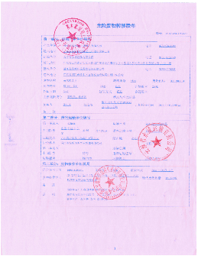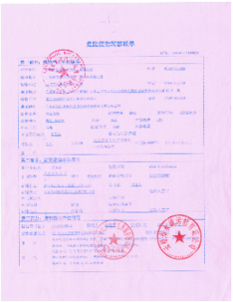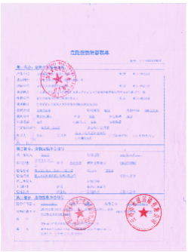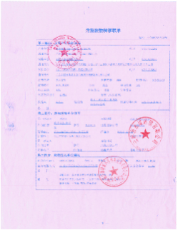
应急准备和响应 | E：8.2 | 编制了《应急准备和响应控制程序》，确定的紧急情况有：火灾、触电、人员伤亡等，提供了这几种紧急情况的《应急预案》。  查《应急预案》，其中包括目的、适用范围、职责、应急处理细则、演习、必备资料等，相关内容基本充分。  查应急设施配置：在车间内、仓库内、办公场所内配备了灭火器、消防栓等消防设施，均在有效期内，状态良好。  查2021.07.5日进行的“夜间消防专项演练记录”、2021.6.28日进行的“消防演练记录”，参加部门和单位：各部门人员有签到；演练后对演练结果的进行了评审，并提出来改进措施：员工动作较为生疏，操作水平参差不齐，人员配合缺乏默契需要进一步加强演练增强应急素质，评审人刘鹏、裘旭东、张勍纬、陶占光等。  自体系运行以来尚未发生紧急情况。

说明：不符合标注N

